# **DESCRIPCION MODULAR DEL SISTEMA DE MONITOREO DE ENERGÍA ELÉCTRICA DOMÉSTICA**

# **Fase 1: HARDWARE**

* Configuración WIFI: En esta etapa se configurará todo el procedimiento de conexión a una RED WIFI este trabajará de 2 maneras :
* AP MODE: Antes de configurar la red
* STA: Post configuración
* Configuración de sensor: En esta etapa se configurará correctamente los datos que envía el sensor (Aplicando las fórmulas que se tenga a la mano):
* Voltaje
* Amperio
* Watts
* Kilowatts/Hora
* Frecuencia
* Factor de potencia
* Configuración de BASE DE DATOS: Una vez que este conectado a la red iniciaremos el envío de datos a la DB de Firebase – REAL TIME DATABASE usando 2 métodos:
* UPDATE: Actualización de datos
* POST: Registro de nuevos datos

# **Fase 1.2: BASE DE DATOS**

* FIREBASE: Para este proyecto se utilizará las 2 bases de datos:

* Real Time Database: Datos enviados del sensor
* Firestore: Datos del Sistema y Usuarios

# **Fase 1.3: UTILIZACIÓN DE TECNOLOGÍAS Y LENGUAJES**

* Lenguajes:

* HTML
* CSS
* SASS
* Vanilla JavaScript
* PHP
* KOTLIN
* Otras Tecnologías:
* Firebase Auth
* Cloud Menssaging
* REST API Reniec
* Google Maps
* Arquitecturas de desarrollo:
* Provider
* Técnicas de desarrollo:

* Modularity
* Corroutine
* ViewBinding
* Dependancy Inject
* Fetch

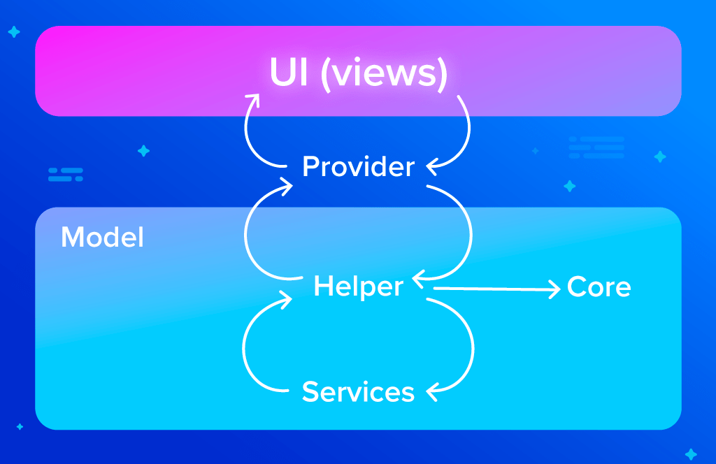

Figura 1: Arquitectura Provider

# **Fase 2: DESARROLLO DEL SOFTWARE**

* SISTEMA WEB ADMINISTRATIVO
* APLICATIVO MÓVIL PARA USUARIO

# **Fase 2.1: DESARROLLO DEL SISTEMA ADMINISTRATIVO**

# **MÓDULOS:**

* Gestión de usuarios clientes
* Gestión de dispositivos conectados
* Análisis de usuarios
* Gestión de Métricas
* Ubicación de los dispositivos
* Roles y autenticación de usuarios administradores

# **Fase 2.2: DESARROLLO DEL APLICATIVO MÓVIL**

* Registro y validación de usuario
* Sincronización con dispositivo
* Registros históricos de datos
* Monitoreo en tiempo real del medidor
* Reportes
* Gestión de datos post históricos
* Perfil de usuario
* Alerta de notificaciones (Cortes, Análisis, Estudio de consumo actual VS anterior)

# **Fase 3: EVALUACIÓN**

* Tiempo de desarrollo -> 3 MESES
* Fecha tentativa de entrega de primer avance: 15/02/2023
* Fecha tentativa de entrega final: 20/03/2023
* Costo de desarrollo total: S/3000

Incluye:

* Desarrollo de pequeños módulos adicionales si en caso lo requiera.

* Modificación de datos

No incluye: HOSTING, SSL, DOMINIO para el despliegue del sistema.

*El pago se fracciona en 2 partes de S/1500: En el primer avance y presentación final.